

**Об утверждении регламента государственной услуги "Выдача лицензий, переоформление, выдача дубликатов лицензии на деятельность, связанную с оборотом наркотических средств, психотропных веществ и прекурсоров в области здравоохранения"**

***Утративший силу***

Постановление акимата Северо-Казахстанской области от 28 августа 2014 года N 311. Зарегистрировано Департаментом юстиции Северо-Казахстанской области 29 сентября 2014 года N 2948. Утратило силу постановлением акимата Северо-Казахстанской области от 20 августа 2015 года N 309

      Сноска. Утратило силу постановлением акимата Северо-Казахстанской области от 20.08.2015 N 309 (вводится в действие со дня подписания).  
      В соответствии с пунктом 3 статьи 16 Закона Республики Казахстан от 15 апреля 2013 года "О государственных услугах" акимат Северо-Казахстанской области **ПОСТАНОВЛЯЕТ:**  
      1. Утвердить прилагаемый регламент государственной услуги "Выдача лицензий, переоформление, выдача дубликатов лицензии на деятельность, связанную с оборотом наркотических средств, психотропных веществ и прекурсоров в области здравоохранения".  
      2. Контроль за исполнением настоящего постановления возложить на курирующего заместителя акима области.  
      3. Настоящее постановление вводится в действие по истечении десяти календарных дней после дня его первого официального опубликования.

|  |  |
| --- | --- |
| *Аким*  *Северо-Казахстанской области* | *Е. Султанов* |

|  |  |
| --- | --- |
|  | Утвержден постановлением акимата Северо-Казахстанской области от 28 августа 2014 года № 311 |

**Регламент государственной услуги "Выдача лицензий, переоформление, выдача дубликатов лицензии на деятельность, связанную с оборотом наркотических средств, психотропных веществ и прекурсоров в области здравоохранения"**  
**1. Общие положения**

      1. Государственная услуга "Выдача лицензий, переоформление, выдача дубликатов лицензии на деятельность, связанную с оборотом наркотических средств, психотропных веществ и прекурсоров в области здравоохранения" (далее - государственная услуга) оказывается местным исполнительным органом области (далее - услугодатель).  
      Прием заявлений и выдача результатов оказания государственной услуги осуществляются через:  
      1) услугодателя посредством канцелярии или веб-портала "Е-лицензирование": www.elicense.kz (далее – портал);  
      2) Филиал Республиканского Государственного предприятия "Центр обслуживания населения" по Северо-Казахстанской области (далее – ЦОН);  
      3) веб-портал "электронного правительства" www.egov.kz.  
      Регламент государственной услуги "Выдача лицензий, переоформление, выдача дубликатов лицензии на деятельность, связанную с оборотом наркотических средств, психотропных веществ и прекурсоров в области здравоохранения" (далее - регламент) разработан на основании стандарта государственной услуги "Выдача лицензий, переоформление, выдача дубликатов лицензии на деятельность, связанную с оборотом наркотических средств, психотропных веществ и прекурсоров в области здравоохранения", утвержденного постановлением Правительства Республики Казахстан от 24 февраля 2014 года № 142 "Об утверждении стандартов государственных услуг в сфере фармацевтической деятельности" (далее - стандарт).  
      2. Форма оказания государственной услуги: электронная (частично автоматизированная) и (или) бумажная.  
      3. Результат оказания государственной услуги – выдача лицензий, переоформление, выдача дубликатов лицензии на деятельность, связанную с оборотом наркотических средств, психотропных веществ и прекурсоров в области здравоохранения, либо мотивированный ответ об отказе в оказании государственной услуги.

**2. Описание порядка действий работников услугодателя в процессе оказания государственной услуги.**

      4. Основанием для начала процедуры (действия) по оказанию государственной услуги является предоставление услугополучателем заявления и документов, указанных в пункте 9 стандарта (далее – пакет документов).  
      5. Содержание каждой процедуры (действия), входящей в состав процесса оказания государственной услуги, длительность его выполнения:  
      выдача лицензии:  
      1) канцелярия услугодателя осуществляет прием документов, их регистрацию в журнале регистрации входящей корреспонденции, передает руководству. При обращении к услугодателю через ЦОН: канцелярия услугодателя принимает документы, представленные ЦОНом, осуществляет их регистрацию и отмечает в реестре передаваемых документов их получение - 15 минут;  
      2) руководство услугодателя ознакамливается с документами, определяет ответственного исполнителя, налагает резолюцию - 60 минут;  
      3) ответственный исполнитель осуществляет проверку документов на соответствие квалификационным требованиям - 2 рабочих дня;  
      В случае установления оснований для отказа в оказании государственной услуги предусмотренных пунктом 10 стандарта, ответственный исполнитель готовит мотивированный ответ об отказе в оказании государственной услуги.  
      При наличии представленных документов осуществляет подготовку лицензии - 11 рабочих дней.  
      4) руководство услугодателя подписывает лицензию либо мотивированный ответ об отказе в оказании государственной услуги - 60 минут;  
      5) канцелярия услугодателя выдает услугополучателю (законному представителю) лицензию либо мотивированный ответ об отказе в оказании государственной услуги при личном посещении нарочно. При обращении к услугодателю через ЦОН: канцелярия услугодателя передает лицензию либо мотивированный ответ об отказе в оказании государственной услуги в ЦОН для выдачи услугополучателю - до 15 минут.  
      переоформление лицензии:  
      1) канцелярия услугодателя осуществляет прием документов, их регистрацию в журнале регистрации входящей корреспонденции, передает руководству. При обращении к услугодателю через ЦОН: канцелярия услугодателя принимает документы, представленные ЦОНом, осуществляет их регистрацию и отмечает в реестре передаваемых документов их получение - 15 минут;  
      2) руководство услугодателя ознакамливается с документами, определяет ответственного исполнителя, налагает резолюцию - 60 минут;  
      3) ответственный исполнитель осуществляет проверку документов на соответствие квалификационным требованиям - 2 рабочих дня;  
      В случае установления оснований для отказа в оказании государственной услуги предусмотренных пунктом 10 стандарта, ответственный исполнитель готовит мотивированный ответ об отказе в оказании государственной услуги.  
      При наличии представленных документов осуществляет подготовку переоформленной лицензии - 6 рабочих дней.  
      4) руководство услугодателя подписывает переоформленную лицензию либо мотивированный ответ об отказе в оказании государственной услуги - 60 минут;  
      5) канцелярия услугодателя выдает услугополучателю (законному представителю) переоформленную лицензию либо мотивированный ответ об отказе в оказании государственной услуги при личном посещении нарочно. При обращении к услугодателю через ЦОН: канцелярия услугодателя передает переоформленную лицензию либо мотивированный ответ об отказе в оказании государственной услуги в ЦОН для выдачи услугополучателю - 15 минут.  
      выдача дубликатов лицензии:  
      1) канцелярия услугодателя осуществляет прием документов, их регистрацию в журнале регистрации входящей корреспонденции, передает руководству. При обращении к услугодателю через ЦОН: канцелярия услугодателя принимает документы, представленные ЦОНом, осуществляет их регистрацию и отмечает в реестре передаваемых документов их получение - 15 минут;  
      2) руководство услугодателя ознакамливается с документами, определяет ответственного исполнителя, налагает резолюцию - 60 минут;  
      3) ответственный исполнитель осуществляет проверку представленных документов на соответствие квалификационным требованиям, осуществляет подготовку дубликата лицензии либо мотивированного ответа об отказе в оказании государственной услуги в случае установления оснований для отказа в оказании государственной услуги предусмотренных пунктом 10 стандарта - 3 часа;  
      4) руководство услугодателя подписывает дубликат лицензии либо мотивированный ответ об отказе в оказании государственной услуги - 60 минут;  
      5) канцелярия услугодателя выдает услугополучателю (законному представителю) дубликат лицензии либо мотивированный ответ об отказе в оказании государственной услуги при личном посещении нарочно.При обращении к услугодателю через ЦОН: канцелярия услугодателя передает дубликат лицензии либо мотивированный ответ об отказе в оказании государственной услуги в ЦОН для выдачи услугополучателю - 15 минут.  
      6. Результат процедур (действий) по оказанию государственной услуги, который служит основанием для начала выполнения следующей процедуры (действия):  
      1) При обращении услугополучателя посредством канцелярии работник канцелярии делает отметку на копии его заявления о регистрации в канцелярии услугодателя с указанием даты, времени и ФИО специалиста, принявшего пакет документов.  
      При обращении к услугодателю через ЦОН работник ЦОНа выдает расписку о приеме соответствующих документов с указанием:  
      номера и даты приема документов;  
      вида запрашиваемой государственной услуги;  
      количества и названий приложенных документов;  
      даты (времени) получения государственной услуги и места выдачи документов;  
      фамилии, имени, отчества (при наличии в документе, удостоверяющем личность) ответственного лица услугодателя, принявшего документы;  
      наименования, контактных данных услугополучателя государственной услуги.  
      В случае обращения через портал услугополучателю в "личном кабинете" отображается статус о принятии запроса для предоставления государственной услуги с указанием даты и времени получения результата государственной услуги;  
      2) определение ответственного исполнителя;  
      3) подготовка лицензии, дубликата лицензии, либо мотивированного ответа об отказе в оказании государственной услуги;  
      4) подписание лицензии, дубликата лицензии, либо мотивированного ответа об отказе в оказании государственной услуги;  
      5) выдача лицензии, переоформление, выдача дубликата лицензии, либо мотивированного ответа об отказе в оказании государственной услуги.

**3. Описание порядка взаимодействия работников услугодателя в процессе оказания государственной услуги**

      7. Перечень работников услугодателя, которые участвуют в процессе оказания государственной услуги:  
      1) канцелярия;  
      2) руководство;  
      3) ответственный исполнитель.  
      8. Описание последовательности действий между работниками с указанием длительности каждой процедуры (действия):  
      выдача лицензии:  
      1) канцелярия услугодателя осуществляет прием документов, их регистрацию в журнале регистрации входящей корреспонденции, передает руководству. При обращении к услугодателю через ЦОН: канцелярия услугодателя принимает документы, представленные ЦОНом, осуществляет их регистрацию и отмечает в реестре передаваемых документов их получение - 15 минут;  
      2) руководство услугодателя ознакамливается с документами, определяет ответственного исполнителя, налагает резолюцию - 60 минут;  
      3) ответственный исполнитель осуществляет проверку документов на соответствие квалификационным требованиям - 2 рабочих дня;  
      В случае установления оснований для отказа в оказании государственной услуги предусмотренных пунктом 10 стандарта, ответственный исполнитель готовит мотивированный ответ об отказе в оказании государственной услуги.  
      При наличии представленных документов осуществляет подготовку лицензии - 11 рабочих дней.  
      4) руководство услугодателя подписывает лицензию либо мотивированный ответ об отказе в оказании государственной услуги - 60 минут;  
      5) канцелярия услугодателя выдает услугополучателю (законному представителю) лицензию либо мотивированный ответ об отказе в оказании государственной услуги при личном посещении нарочно. При обращении к услугодателю через ЦОН: канцелярия услугодателя передает лицензию либо мотивированный ответ об отказе в оказании государственной услуги в ЦОН для выдачи услугополучателю - до 15 минут.  
      переоформление лицензии:  
      1) канцелярия услугодателя осуществляет прием документов, их регистрацию в журнале регистрации входящей корреспонденции, передает руководству. При обращении к услугодателю через ЦОН: канцелярия услугодателя принимает документы, представленные ЦОНом, осуществляет их регистрацию и отмечает в реестре передаваемых документов их получение - 15 минут;  
      2) руководство услугодателя ознакамливается с документами, определяет ответственного исполнителя, налагает резолюцию - 60 минут;  
      3) ответственный исполнитель осуществляет проверку документов на соответствие квалификационным требованиям - 2 рабочих дня;  
      В случае установления оснований для отказа в оказании государственной услуги предусмотренных пунктом 10 стандарта, ответственный исполнитель готовит мотивированный ответ об отказе в оказании государственной услуги.  
      При наличии представленных документов осуществляет подготовку переоформленной лицензии - 6 рабочих дней.  
      4) руководство услугодателя подписывает переоформленную лицензию либо мотивированный ответ об отказе в оказании государственной услуги - 60 минут;  
      5) канцелярия услугодателя выдает услугополучателю (законному представителю) переоформленную лицензию либо мотивированный ответ об отказе в оказании государственной услуги при личном посещении нарочно. При обращении к услугодателю через ЦОН: канцелярия услугодателя передает переоформленную лицензию либо мотивированный ответ об отказе в оказании государственной услуги в ЦОН для выдачи услугополучателю - 15 минут.  
      выдача дубликатов лицензии:  
      1) канцелярия услугодателя осуществляет прием документов, их регистрацию в журнале регистрации входящей корреспонденции, передает руководству. При обращении к услугодателю через ЦОН: канцелярия услугодателя принимает документы, представленные ЦОНом, осуществляет их регистрацию и отмечает в реестре передаваемых документов их получение - 15 минут;  
      2) руководство услугодателя ознакамливается с документами, определяет ответственного исполнителя, налагает резолюцию - 60 минут;  
      3) ответственный исполнитель осуществляет проверку представленных документов на соответствие квалификационным требованиям, осуществляет подготовку дубликата лицензии либо мотивированного ответа об отказе в оказании государственной услуги в случае установления оснований для отказа в оказании государственной услуги предусмотренных пунктом 10 стандарта - 3 часа;  
      4) руководство услугодателя подписывает дубликат лицензии либо мотивированный ответ об отказе в оказании государственной услуги - 60 минут;  
      5) канцелярия услугодателя выдает услугополучателю (законному представителю) дубликат лицензии либо мотивированный ответ об отказе в оказании государственной услуги при личном посещении нарочно.При обращении к услугодателю через ЦОН: канцелярия услугодателя передает дубликат лицензии либо мотивированный ответ об отказе в оказании государственной услуги в ЦОН для выдачи услугополучателю - 15 минут.  
      Описание последовательности процедур (действий) сопровождается справочником бизнес-процессов согласно приложения к настоящему регламенту

**4. Описание порядка взаимодействия с центром обслуживания населения, через веб-портал "электронного правительства" www.e.gov.kz или веб-портал "Е-лицензирование" www.elicense.kz, а также порядка использования информационных систем в процессе оказания государственной услуги**

      9. Описание порядка обращения в ЦОН, длительность обработки запроса услугодателя:  
      1) услугополучатель для получения государственной услуги обращается в ЦОН;  
      2) работник ЦОНа проверяет правильность заполнения заявлений, полноту пакета документов (5 минут);  
      В случае представления услугополучателем неполного пакета документов, работник ЦОНа отказывает в приеме заявления и выдает расписку об отказе в приеме документов по форме, согласно приложению 3 к Стандарту.  
      3) В случае правильности заполнения заявлений и предоставления полного пакета документов работник ЦОНа регистрирует заявление в информационной системе "Интегрированная информационная система для Центров обслуживания населения" (далее – ИИС ЦОН) и выдает услугополучателю расписку о приеме соответствующих документов с указанием:  
      номера и даты приема запроса;  
      вида запрашиваемой государственной услуги;  
      количества и названия приложенных документов;  
      даты (времени) и места выдачи документов;  
      фамилии, имени, отчества должностного лица услугодателя либо работника ЦОН, принявшего заявление на оформление документов;  
      фамилии, имени, отчества (для физических лиц) или наименование (для юридических лиц), контактных данных услугополучателя.  
      4) работник ЦОНа получает письменное согласие услугополучателя на использование сведений, составляющих охраняемую законом тайну, содержащихся в информационных системах, если иное не предусмотрено законами Республики Казахстан (5 минут);  
      5) работник ЦОНа подготавливает пакет документов и направляет его услугодателю через курьерскую или иную уполномоченную на это связь (1 рабочий день);  
      6) работник ЦОНа в срок, указанный в расписке о приеме соответствующих документов, выдает результат оказания государственной услуги услугополучателю (15 минут);  
      Прием и выдача результатов осуществляется в порядке "электронной" очереди, без ускоренного обслуживания, возможно бронирование электронной очереди посредством веб-портала "электронного правительства".  
      Выдача результата оказания государственной услуги услугополучателю осуществляется работником ЦОН посредством "безбарьерного обслуживания" на основании расписки, в указанный в ней срок, при личном посещении под роспись и по предъявлению документа, удостоверяющего личность или доверенности.  
      10. Описание порядка обращения и последовательности процедур (действий) услугодателя и услугополучателя при оказании государственной услуги через портал:  
      1) услугополучатель осуществляет регистрацию и авторизацию на портале;  
      2) выбор услугополучателем электронной государственной услуги, заполнение полей электронного запроса и прикрепление пакета документов;  
      3) удостоверение электронного запроса для оказания электронной государственной услуги посредством ЭЦП услугополучателя;  
      4) обработка (проверка, регистрация) электронного запроса услугодателем;  
      5) получение услугополучателем уведомления о статусе электронного запроса и сроке оказания государственной услуги в истории получения государственных услуг личного кабинета услугополучателя;  
      6) направление услугодателем в "личный кабинет" услугополучателя результата оказания государственной услуги в форме электронного документа, подписанного ЭЦП;  
      7) получение услугополучателем результата государственной услуги в истории получения.  
      Справочник бизнес-процессов оказания государственной услуги через ЦОН и портал представлен в приложении к настоящему регламенту.

|  |  |
| --- | --- |
|  | Приложение к регламенту государственной услуги "Выдача лицензий, переоформление, выдача дубликатов лицензии на деятельность, связанную с оборотом наркотических средств, психотропных веществ и прекурсоров в области здравоохранения" |

**Справочник бизнес-процессов оказания государственной услуги "Выдача лицензий, переоформление, выдача дубликатов лицензии на деятельность, связанную с оборотом наркотических средств, психотропных веществ и прекурсоров в области здравоохранения"**  
**А. При оказании государственной услуги через канцелярию услугодателя**

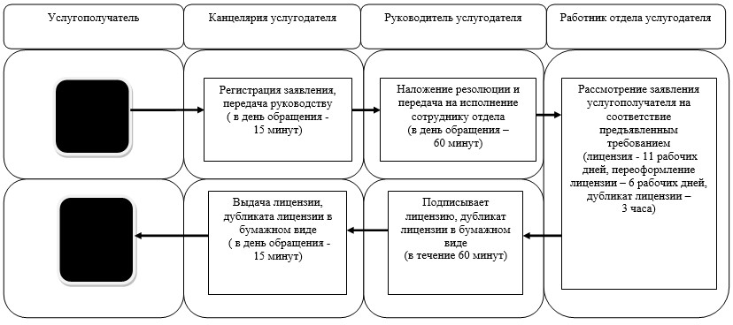

**Б. При оказании государственной услуги через ЦОН**

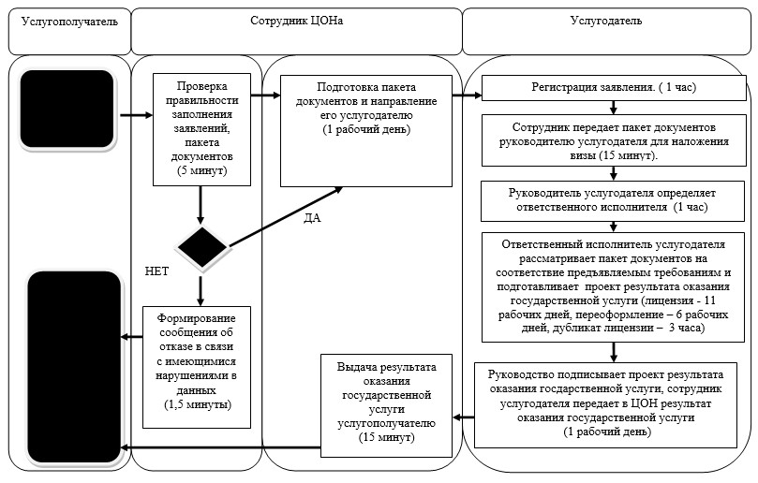

**В. При оказании государственной услуги через портал**

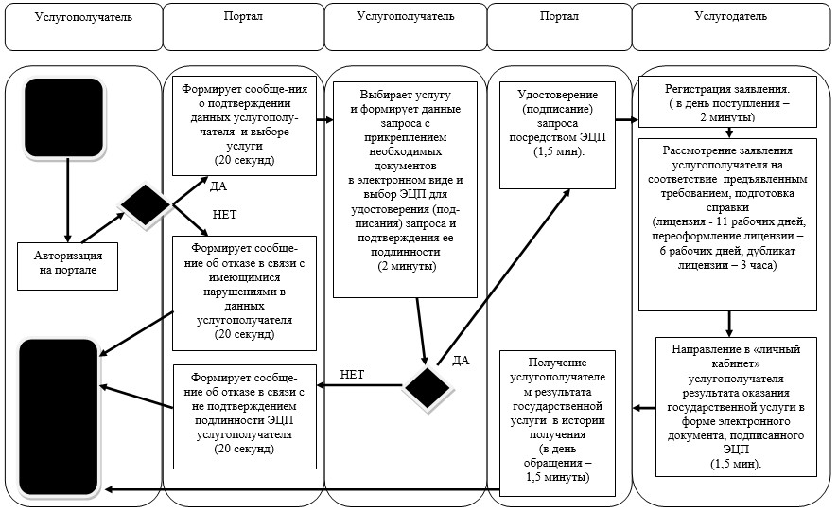

      Условные обозначения:

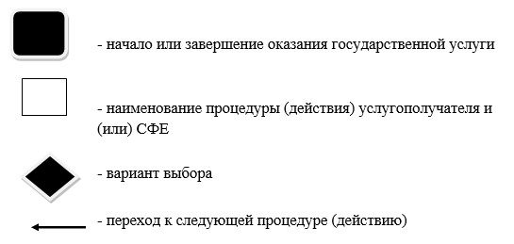

© 2012. РГП на ПХВ «Институт законодательства и правовой информации Республики Казахстан» Министерства юстиции Республики Казахстан